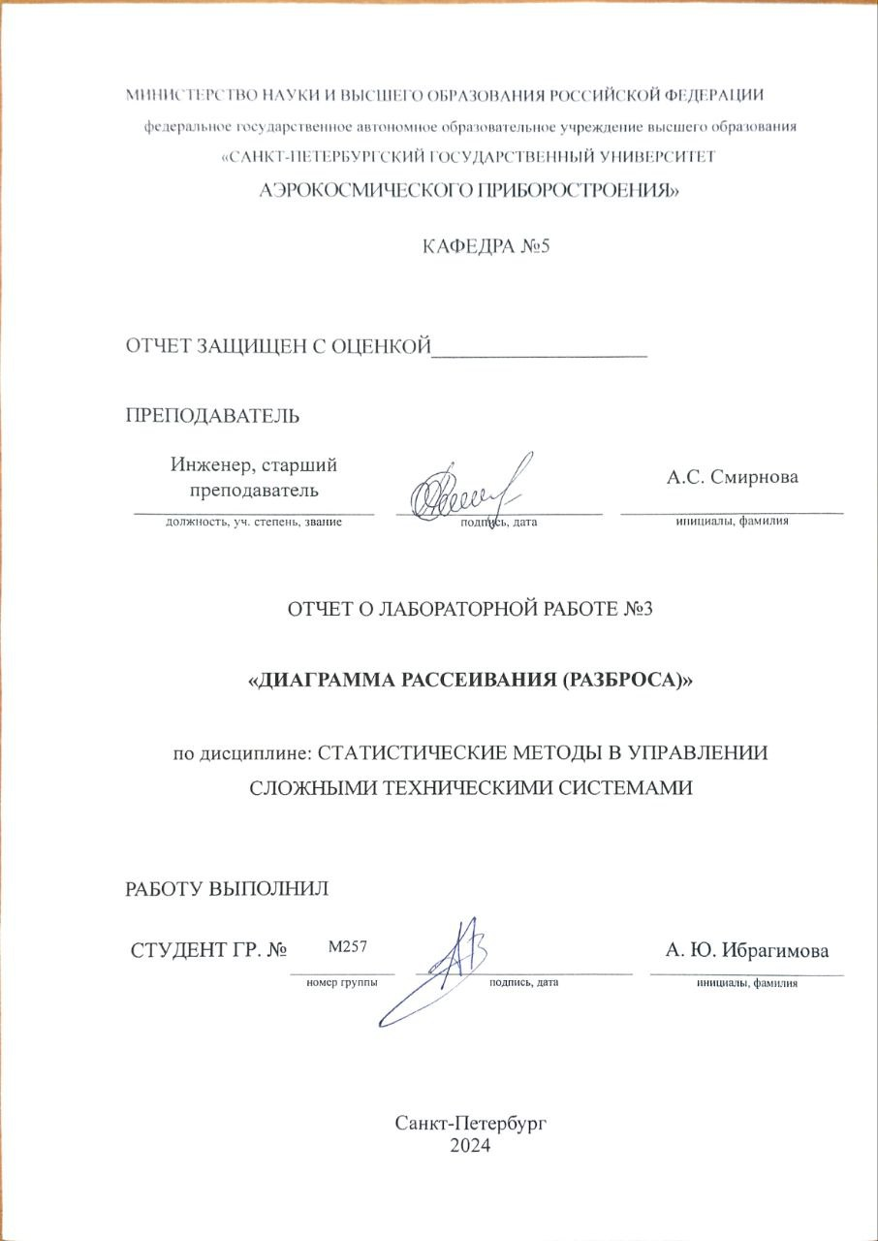**Лабораторная работа № 3**

**ДИАГРАММА РАССЕИВАНИЯ (РАЗБРОСА)**

**Цель работы**: 1. Изучение метода установления вида и степени связи между двумя переменными. 2. Приобретение практических навыков построения и анализа корреляционных полей производственных процессов

**Задание:** при точении валика из жаропрочной стали, проводится подогрев заготовки, с целью улучшения производительности процесса и качества обработанной поверхности. Предположили, что разность температурного поля оказывает существенное влияние на качественные характеристики обработанной поверхности. В лабораторных условиях проводится исследование влияния температуры разогрева заготовок, диапазон изменения температуры от 200 до 350 С0, с шагом в 5 С0. Данные о количестве несоответствующих деталях при различных температурах взять из таблицы случайных чисел, из столбца, указанного преподавателем

**Исходные данные:**

Таблица 1 – Исходные данные по столбикам 3-4

|  |  |  |  |  |  |  |  |  |  |  |  |  |  |  |  |  |  |
| --- | --- | --- | --- | --- | --- | --- | --- | --- | --- | --- | --- | --- | --- | --- | --- | --- | --- |
| **3** | 2836 | 4102 | 8644 | 5705 | 4525 | 4341 | 4388 | 3899 | 2103 | 8226 | 1492 | 1124 | 6338 | 6352 | 0378 | 7627 | 7306 |
| **4** | 7873 | 2551 | 9343 | 7355 | 5695 | 3463 | 9760 | 3683 | 4326 | 0782 | 2139 | 7483 | 5899 | 6467 | 8266 | 0372 | 1856 |

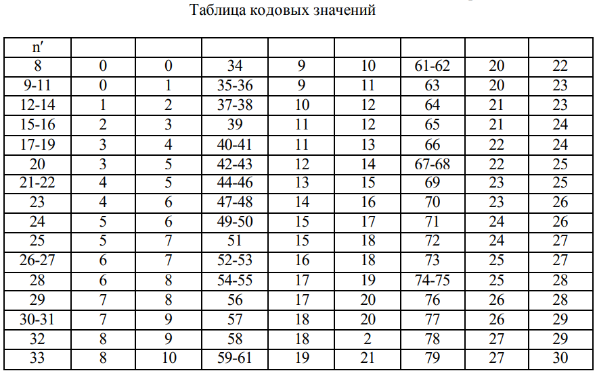

Рисунок 1 – Исходные данные

**Рабочие формулы:**

|  |  |
| --- | --- |
| $$R_{m}=МЕДИАНА(число1:число2)$$ | (1) |

где $R_{m}$– медиана,

МЕДИАНА (число1:число2) – формула в MS Excel

|  |  |
| --- | --- |
| $$n_{+}=n_{1}+n_{3},$$ | (2) |

где $n_{+}$- сумма положительных квадратов,

$n_{1}, n_{3}$– количество точек в квадрате 1, 3.

|  |  |
| --- | --- |
| $$n_{-}=n_{2}+n_{4},$$ | (3) |

где $n_{-}$- сумма отрицательных квадратов,

$n_{2}, n_{4}$– количество точек в квадрате 2, 4.

|  |  |
| --- | --- |
| $$n^{,}=n_{+}+n_{-},$$ | (4) |

- общее число точек

**Ход работы:**

Построили график распределения точек, результат показан на рисунке (2)

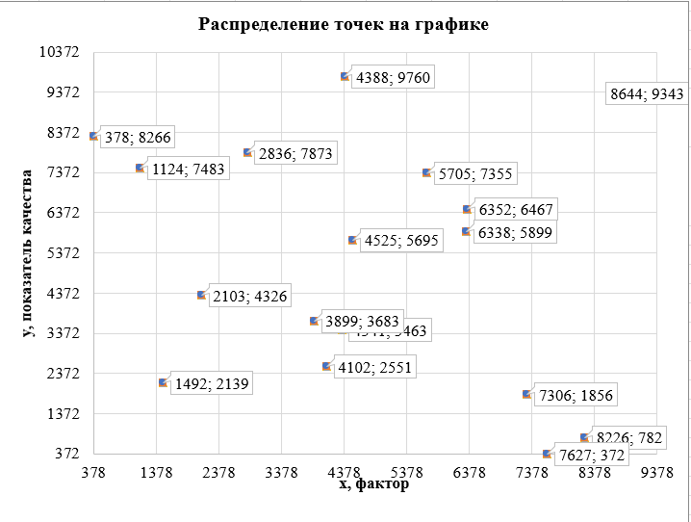

Рисунок 2 - Распределение точек на графике

По формуле (1):

$$R_{m}=МЕДИАНА\left(число1:число2\right)=МЕДИАНА\left(C6:C22\right)=4388$$

Построили график распределения точек с учетом рассчитанных медиан, результат показан на рисунке (2)

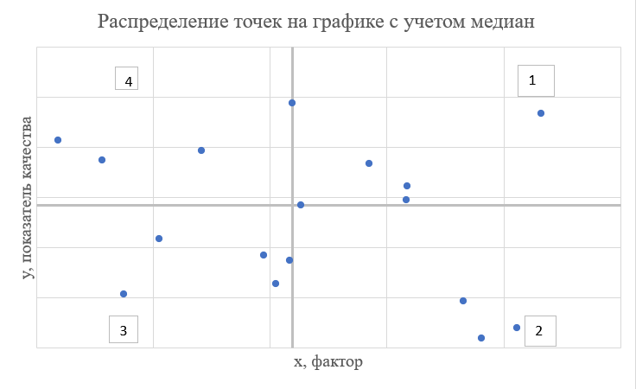

По формуле (2):

$$n_{+}=n_{1}+n_{3}=4+5=9$$

По формуле (3):

$$n_{-}=n_{2}+n_{4}=3+3=6$$

По формуле (4):

$$n^{,}=n_{+}+n_{-}=9+6=15$$

Далее используют специальную таблицу кодовых значений (рисунок 1), соответствующих различным n′ при двух значениях коэффициента риска. Сравнивают меньшее из чисел n(+) и n(-) с их кодовым значением из таблицы, соответствующим полученному значению n′. Если меньшее из чисел n(+) и n(-) окажется равным или меньше табличного кодового значения, то делают вывод, что прямолинейная корреляционная зависимость имеет место.

В нашем случае меньшим из n(+) и n(-) оказалось n(-)=6, соответствующее кодовое значение равно 6, следовательно, предположение о наличии прямолинейной корреляции отторгается, так как 6 больше табличного значения (3).

**Вывод**: Мы изучили методы установления вида и степени связи между двумя переменными. Приобрели практических навыков построения и анализа корреляционных полей производственных процессов.

В нашем случае отсутствует прямолинейная корреляция, так как полученное значение меньше табличного

**Контрольные вопросы:**

1. Назначение диаграммы рассеивания

Диаграмма рассеивания – это инструмент, позволяющий определить вид и степень связи между парами соответствующих переменных.

2. Для каких величин составляется диаграмма рассеивания

Диаграмма рассеивания составляется для двух числовых величин, чтобы визуально проанализировать их взаимосвязь и распределение.

3. Как можно оценить степень корреляционной связи двух исследуемых признаков с помощью диаграммы рассеивания

Прежде всего, нужно обратить внимание на далеко отстоящие от основной группы данных точки – «выбросы» и отдельно отстоящие друг от друга группы данных - «облака». Можно предположить, что любые такие выбросы и облака являются либо результатом ошибок записи данных, либо ошибок измерений, которые следует устранить; либо обусловлены некоторыми изменениями в условиях работы, которые следует учесть при анализе производственных проблем (например, провести стратификацию по выявленным признакам образования выбросов и облаков). Изучение причин возникновения выбросов и облаков часто дает полезную информацию для понимания технологического процесса и его улучшения. Выбросы необходимо исключить из рассмотрения при проведении корреляционного анализа.

4. С чего следует начинать анализ диаграммы рассеивания

Со сбора парных данных (х,у) между которыми исследуется зависимость, желательно не менее 25-30 пар данных, и расположить их в таблицу.

5. При прямой корреляции с увеличением величины х, как меняется величина у.

Величина у увеличивается пропорционально увеличению величины х

6. При обратной корреляции с увеличением величины х, как меняется величина у.

Величина у уменьшается пропорционально увеличению величины х

7. При наличии слабой корреляции прослеживается ли вид корреляционной связи

При наличии слабой корреляции (коэффициент корреляции близок к нулю, но не равен ему) трудно проследить какой-либо четкий вид корреляционной связи между двумя величинами.

8. Какой вид может иметь диаграмма рассеивания при отсутствии корреляции.

Диаграмма рассеивания при отсутствии корреляции между двумя величинами х и у будет представлять собой набор точек, которые не следуют какой-либо четкой закономерности или направлению.

9. Что позволяет определить метод медиан

Метод медиан позволяет определить существует ли корреляционная зависимость

10. Применение диаграммы рассеивания при управлении производственными процессами

Особенно удобен при исследовании технологического процесса на рабочем месте.